БАРСЕЛОНА-МАДРИД
НА СКОРЫХ ПОЕЗДАХ

Заезды: круглый год по субботам
Минимум – 2 человека

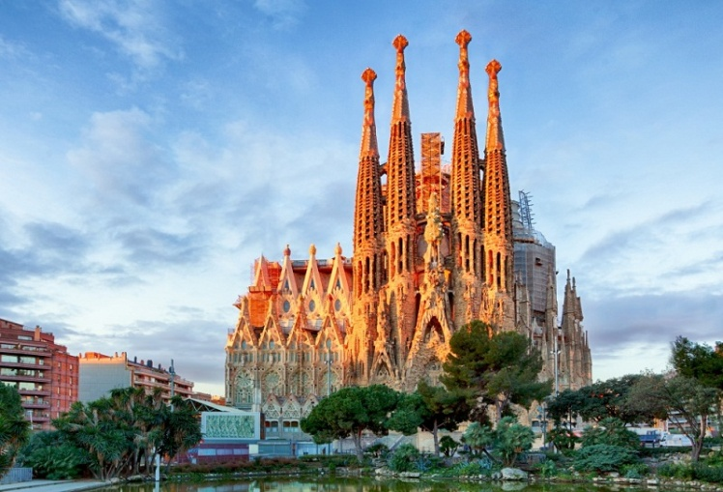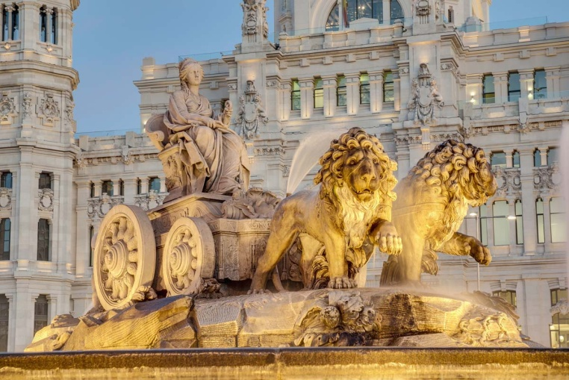

Групповой тур
8 ДНЕЙ/ 7 НОЧЕЙ:

1 день  Барселона | Прибытие в Барселону.  Групповой трансфер в отель.  Вечернее представление Волшебного фонтана.  Ночлег.
2 день  Барселона и ее сокровища | Завтрак.  Экскурсия по Барселоне с осмотром района Эшампла и архитектурных шедевров Антонио Гауди, храма Саграда Фамилия, горы Монтжуик с панорамным видом на город.  Пешеходная экскурсия по улице Рамблас, Готическому кварталу.  Свободное время. Для желающих-посещение Аквариума, парка Гюэль .  Ночлег.
3 день  Монтсеррат | Завтрак.  Экскурсия в горный монастырь Монтсеррат, где в монастыре бенедектинцев на высоте 725 метров над уровнем моря хранится святыня Каталонии «Черная мадонна».  Cвободное время.  Переезд скоростным поездом АВЕ в Мадрид (в пути около 3 часов).  Трансфер в отель.  Ночлег.
4 день  Мадрид | Завтрак  Свободное время.  По желанию за дополнительную плату – экскурсия во дворец монастырь Эскориал и Долину Павших или в Королевский Дворец, шоу фламенко.  Пешеходная прогулка по старому историческому центру с осмотром пласа Майор, пласа де ла Вилья, квартала Морерия.  Ночлег.
5 день  Мадрид и Толедо | Завтрак.  Обзорная экскурсия по Мадриду с осмотром площади Колумба и Испании, бульваров Реколетас и Кастельяно, пасео Прадо, фонтанов Сибелас и Нептуна, здания корриды Лас Вентас, храма Дебот, Сан Франциско Гранде.  Экскурсия в Толедо, старую столицу Испании с осмотром старого города и его монументов: Кафедральный собор, церковь Сан Томе, Синагоги (без входных билетов).  Ночлег.
6 день  Мадрид и музей Прадо | Завтрак.  Освобождение номеров. Свободное время.  По желанию за дополнительную плату – экскурсия в Сеговию. Экскурсия в музей Прадо* с богатейшей коллекцией испанской и европеской живописи. Возвращение в Барселону на скоростном поезде АВЕ ( в пути около 3 часов).  Трансфер в отель.  Ночлег. Для тех, кто остается в Мадриде - ночлег.
7 день  Барселона | Завтрак.  Cвободное время для покупок, музеев и дополнительных экскурсий.  Экскурсия в музей С. Дали и Жерону , Каркасон и другие.  Ночлег.
8 день  Аэропорт | Завтрак.  Групповой трансфер в аэропорт.  Конец тура.
ВКЛЮЧАЕТ: | 7 ночлегов в отелях, 7 завтраков, экскурсии с русскоговорящим гидом, групповые трансферы, входные билеты*, проезд на поезде АВЕ Барселона-Мадрид-Барселона в вагонах туркласса. Внимание, в сложные даты выставок и конгрессов возможно размещение в отеле или пансионе 2* вместо 3*!
ВНИМАНИЕ! | Представление Волшебного фонтана явялется бесплатным и при невозможности его посещения или закрытии фонтана на профилактику, компенсация не предоставляется.
УСЛОВИЯ БРОНИРОВАНИЯ И АННУЛЯЦИИ | Билеты на поезда АВЕ выкупаются сразу же при поступлении заявки .  При аннуляции тура штраф за сдачу билета составляет 90 €.  Фирма оставляет за собой право замены поезда на авиаперелет.

В программе возможны изменения. Цены недействительны в период Нового Года и Рождества, конгресса Мобильной связи, Пасхи и других крупных выставок и конгрессов!

